Модуль/Дисциплина | Математика
Тема занятия | Тема 5.2.1. Логарифм числа и его свойства.
Подготовил педагог | Масанов Леджер Арбудуевич | Дата: « » ______
Общие сведения | Курс____ группа___: Квалификация: _________
Тип занятия | Комбинированный
Цели, задачи (Результат обучения) | 1) Вычислять значения выражений, содержащих логарифм;  2) Описывать по графику свойства логарифмической функции в зависимости от основания;  3) использовать свойства показательной и логарифмической функции для решения технических задач.
Ожидаемые результаты  (Критерии оценивания)  В соответствии с УП | 1) Определяет логарифм числа, значения десятичного и натурального логарифма;  2) применяет свойства логарифмов для преобразования логарифмических выражений;
Необходимые ресурсы | Интерактивная доска, электронные ресурсы, презентация по теме, мел, ватманы, фломастеры
Ход занятия
Этапы занятия/время | Учебная деятельность |  | Ресурсы
Начало урока  10 мин  Середина урока,  55 мин  Конец урока, 20 мин | 1. Организационный момент.  Объявление темы урока (Слайд 1).  2. Подготовка к изучению новой темы.  Для чего были придуманы логарифмы? (Слайд 2).  Как сказал французский математик П. Лаплас,“изобретение логарифмов, сократив работу астрономов, продлило им жизнь”.  Если необходимость совершать обратную операцию к операции возведения в n-ую степень, была осознана достаточно давно, то задача нахождения показателя степени по заданному результату, т. е. задача решения уравнения a^{x} = b стала интересной лишь в XVII веке. (Слайд 3).  Джон Непер – английский математик, изобретатель логарифмов, составитель первой таблицы логарифмов, облегчавшей работу вычислителей многих поколений и оказавшей большое влияние на развитие приложений математики. (Слайд 4, 5).  Постановка целей урока. (Слайд 6).  - познакомиться с понятием “логарифма числа”, изучить основное логарифмическое тождество;  - научиться сравнивать, анализировать, “открывать” блок новых знаний;  - познакомиться с историей возникновения логарифмов.  3. Изучение нового материала.  Современное определение логарифма появилось у Леонарда Эйлера в середине XVIII века: “…логарифмом любого числа y будет показатель степени a^{x} такой, что сама степень a^{x} будет равна числу y”. (Слайд 11)  Определение логарифма. Логарифмом положительного числа в по основанию а, где а>0, a = 1, называется показатель степени, в которую нужно возвести число а ,чтобы получилось в (Слайд 12).  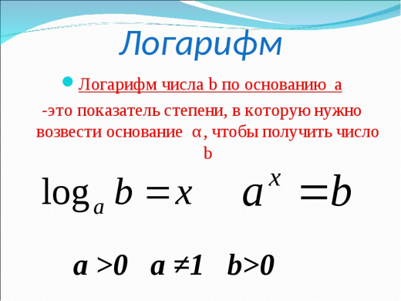  Вычислите устно. (Слайд 15, 16, 17)  log₃9 =  log₂8 =  log₄4  log₇7  Обратите внимание:  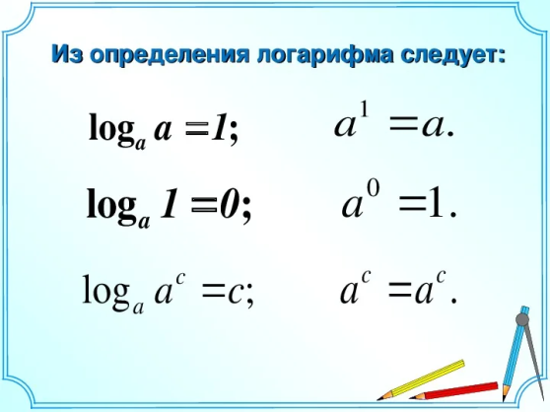  Введение основного логарифмического тождества (Слайд 18).  a ^{log a b} = b – это равенство справедливо при b>0, а>0, а≠1.  Его обычно называют основным логарифмическим тождеством.  Например:  2 ^{log 2} ⁶ = 6; 3 ^{-2 log3 5} = (3^{log 3 5} )⁻² = 5⁻² = 1/25.  Вычислите:  3 ^{log} ₃¹⁸;  3 ^{5log} ₃²;  10 ^{log} ₁₀²;  (1/4) ^{log}_{(1/4)}⁶;  8 ^{log} ₂⁵;  9 ^{log} ₃¹².  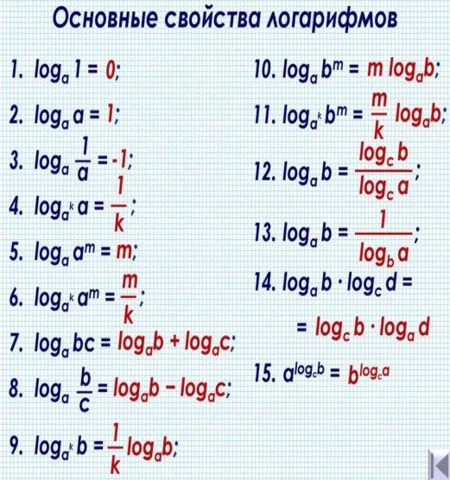  5. Закрепление изученного материала/  Вычислите:  Log ₂ 16; log ₂ 64; log ₂ 2;  Log ₂ 1; log ₂ (1/2); log ₂ (1/8);  Log ₃ 27; log ₃ 81; log ₃ 3;  Log ₃ 1; log ₃ (1/9); log ₃ (1/3);  Log_{1/2} 1/32; log_{1/2} 4; log_{0,5} 0,125;  Log_{0/5} (1/2); log_{0,5} 1; log_{1/2} 2.  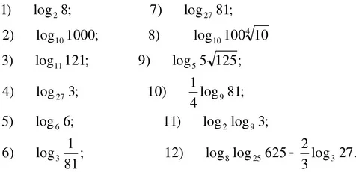  6. Домашнее задание:  Слайд 21.  Если со всеми предложенными заданиями Вы справились без ошибок, то Ваше домашнее задание:  п. 41, № 41.5, 41.6, 41.7.  Если при выполнении предложенных заданий Вы испытывали затруднения и не смогли всё выполнить правильно, то Ваше домашнее задание:  п. 41, № 41.3, № 41.4, № 41.7.  Рефлексия 3 мин. Отметьте галочкой нужную ячейку  Полностью Больше половины Частично  Тема понятна и усвоена  Я выложился на занятии  6. Домашнее задание:  Уровень А Уровень В Уровень С  №3.2 № 3.4 №3.11  Обратная связь 2 мин |  | Слайд 1  https://okulyk.kz/category/geometrija/  Геометрия 10 класс,  Смирнов В. А.  Слайд 2  Слайд 3  Слайд 4  Слайд 5  https://infourok.ru/konspekty-urokov-algebry-v-11-klasse-po-teme-logarifm-chisla-4308265.html

